Großkarlbacher Lange Nacht des Jazz
Die Lange Nacht des Jazz ist Großkarlbachs Musikfestival mit bester Jazzmusik in schönen alten Winzer- und Mühlenhöfen sowie in der Dorfkirche begleitet durch guten Wein und gutes Essen – wie immer am zweiten Samstag im Juli.
Was ist geboten?
Aus Osten kommend trifft der Besucherstrom zunächst auf das Alte Weingut. Dieses Jahr bewirtet durch das junge Team der Weinbar im Alten Weingut. Zwanzig flinke Finger fliegen über 176 Tasten: Boogiemen's Friends an zwei Klavieren bringen die Bandbreite des Boogie und Blues auf die Bühne - die „heißeste Musik, die jemals auf einem Klavier gespielt worden ist!“ Sie sorgen so mit Groove und Spielfreude für beste Laune. Hier stampft man mit auf der Hot House Boogie Woogie Party!
Weiter geht es zum Weingut Lingenfelder. Ein imposanter offener Hof, in diesem Jahr zum zweiten Mal mit Begeisterung dabei. Hier macht die Unnerhaus Jazzband Dixiland und New Orleans Jazz zum Erlebnis. Da sind keine experimentierfreudigen Jungs zugange - hier wird der klassische Rückblick formuliert. Vitale Impulse, Glätte des Spiels und Virtuosität der Solisten, spontan und gelöst und zugleich beseelt von mitreißender Spielfreunde.
Einige Schritte weiter– und schon ist man mittendrin im neuen Zentrum Großkarlbachs. Dieses Jahr neu hinzu kommt das Weingut Krück mit seinem herrlichen, fast intim wirkenden Innenhof. Der ist wie gemacht für die Blusbarden Ignaz Netzer und Klaus „Mojo“ Kilian, die den traditionellen akustischen Blues mitbringen. Hier werden die „Saiten so geschoben und gezogen, dass die charakteristischen Blue-Notes entstehen“, zusammen mit der rauen Stimme und der schluchzend und rhythmisch vorwärts drängenden Mundharmonika entsteht ein ganz besonderes Blues-Feeling: Back tot he roots.
Der Sternenhof – gleich nebendran - ist schon lange als Jazznacht-Location am Start und bekannt für sein wunderschönes Ambiente und die ausgewählten Bands. In diesem Jahr spielt Stan & Olli’s Dixie Band: Trompete, Klarinette, Saxophon, Posaune, Akkordeon, Tuba, Waschbrett. Die Herren Stan & Olli zusammen mit fünf weiteren Musikern spielen mit Hingabe ihre Rollen und versetzen das Publikum mit allerlei Slapstick und natürlich mit viel New Orleans Jazz zurück in die 20er und 30er Jahre.
Auf der anderen Straßenseite begeistern Mr. Jones and Friends im Sekthof. Handgemachte Gitarrenmusik kombiniert mit unaufgeregter Percussion ergibt lässigen spanisch/cubanischen Sound. Sie spielen Stücke von Buena Vista Social Club bis Manu Chao und von Santana über Linkin Park bis Ed Sheeran! Bekannte spanische Songs und englische Klassiker wechseln sich ab. „Eine Musik wie Urlaub“, und das in dieser Umgebung.
Ein paar Schritte weiter findet man die protestantische Kirche mit ihrer ganz besonderen Architektur. Hot Club d’Allemagne spielen auf, eine Swing-Band im Geiste Django Reinhards und Stéphane Grappellis, eine Verbeugung vor den Altmeistern des Gypsyjazz. Hier erlebt man den Swing aus Paris der 30er Jahre.
Weiter geht es in die Kändelgasse, vorbei an der Dorfmühle bis, am Eckbach entlang schlendert man zur Rheinmühle. Seit vielen Jahren ist der Jazz hier zuhause. Lady Cat & the Roaring Tigers mit Swing meets a Summernight lassen den Swing der 40er und 50er Jahre lebendig werden. In diesem Jahr nebst Swing auch Bosa Nova, Latin-Swing und Samba. Passend zu den lauen Sommernächten der Pfalz. Die deutsche Sängerin Rebecca-Madeleine Katz mit ihrer 8-köpfigen Band, verneigen sich vor den großen Swing- und Jazzmusikern ihrer Zeit, wie Peggy Lee, Dean Martin, Ella Fitzgerald, Nat King Cole, Blossom Dearie, Frank Sinatra, Doris Day, Louis Armstrong und noch vielen mehr…

Die Besucher der Großkarlbacher Langen Nacht des Jazz dürfen sich schon jetzt auf ein vielseitiges Programm freuen.

13. Juli 2024 // 19:30 Uhr
20€ Vorverkauf // 25€ Abendkasse
Tickets im Onlineshop erhältlich: www.grosskarlbacher-jazz.de/ticketshop

Mehr Informationen unter www.grosskarlbacher-jazz.de
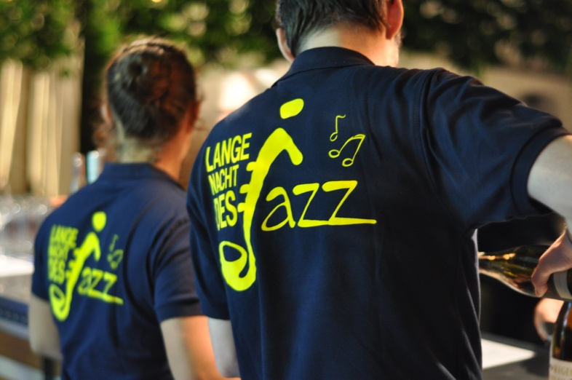
Langen Nacht des Jazz (Copyright: Lange Nacht des Jazz)
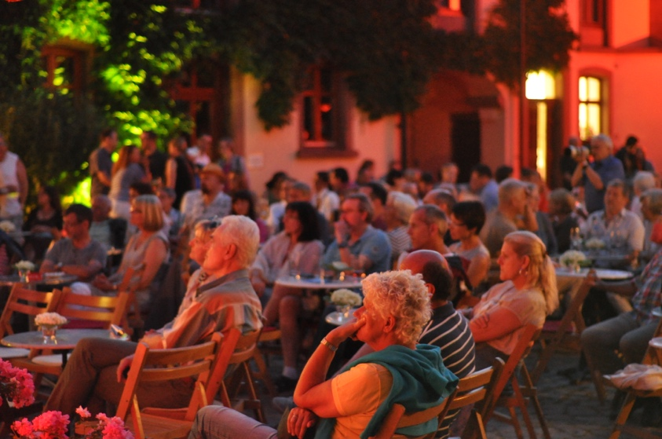
Besucher im Alten Weingut (Copyright: Lange Nacht des Jazz)
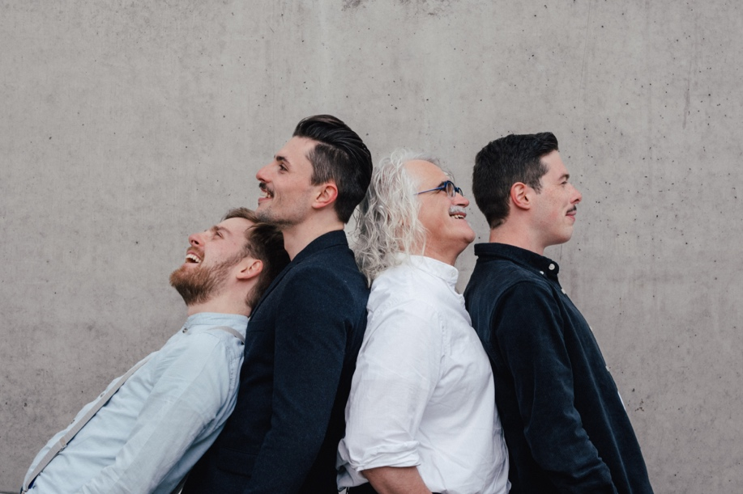
Boogiemen's Friends (Copyright Boogiemen's Friends)
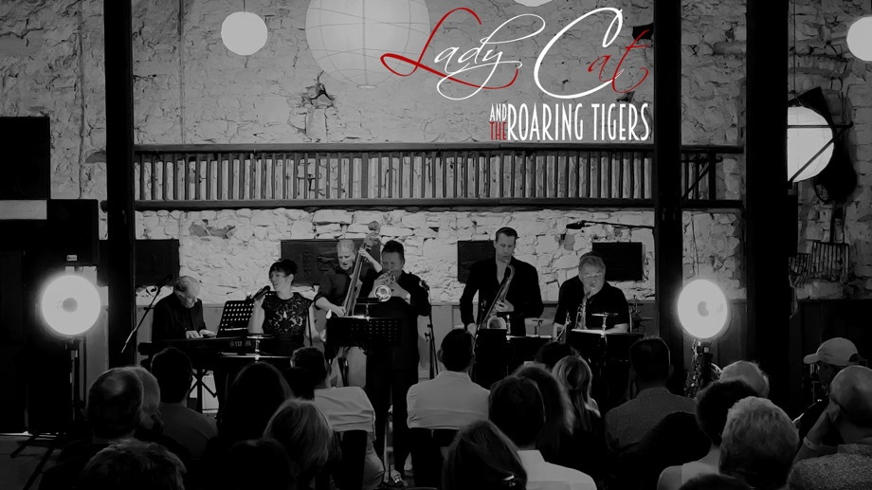
Lady Cat & The Roaring Tigers (Copyright Lady Cat & The Roaring Tigers)

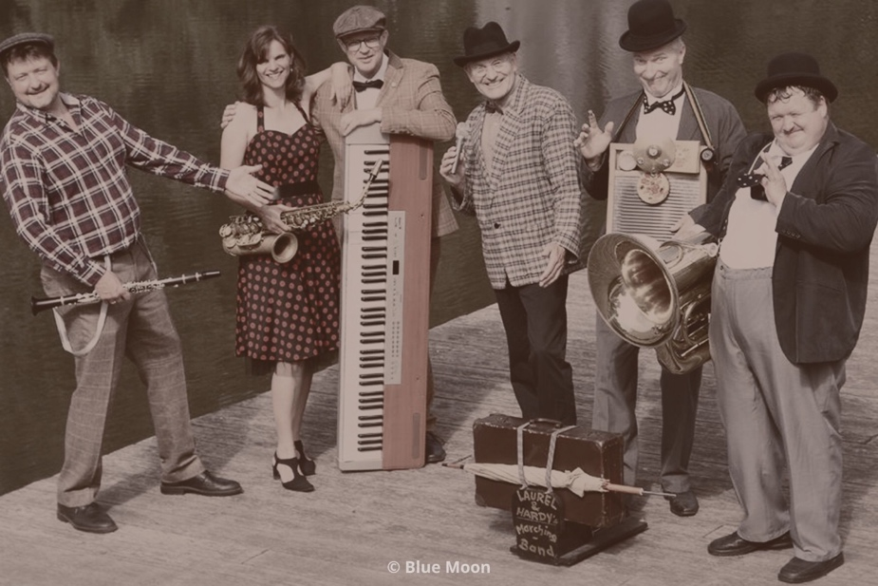
Stan & Olli’s Dixie Band (Copyright Blue Moon)

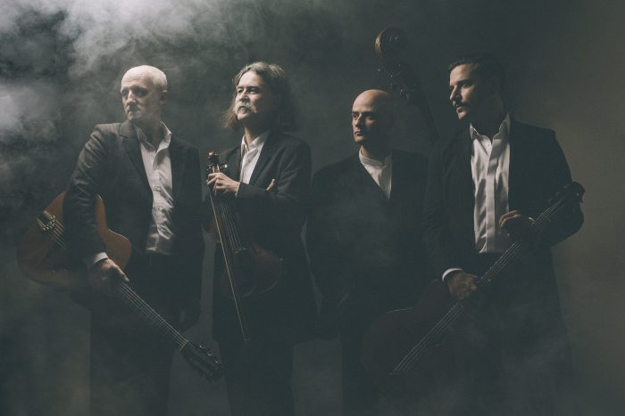
Hot Club d’Allemagne (Copyright: Guido Werner)
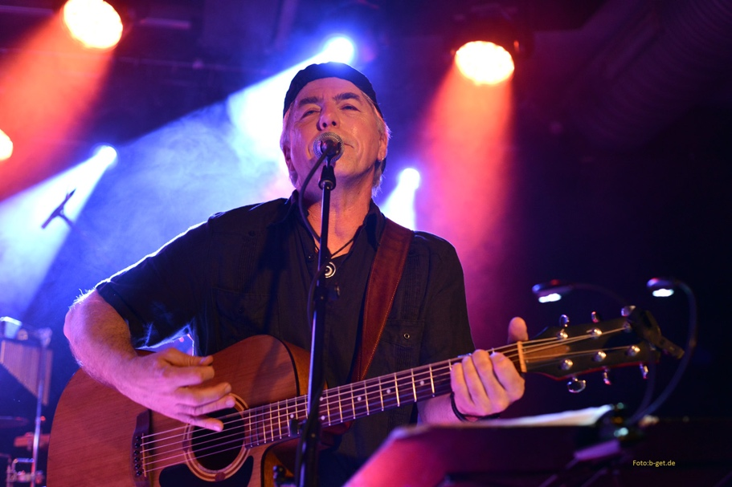
Mr. Jones and Friends (Copyright: Mr. Jones)
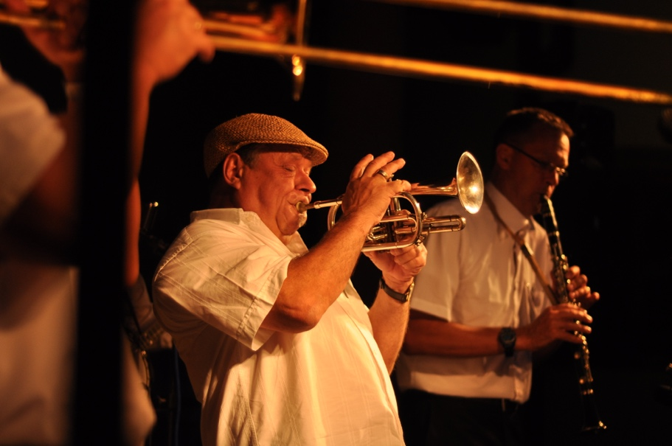
Unnerhaus Jazzband (Copyright: Lange Nacht des Jazz)
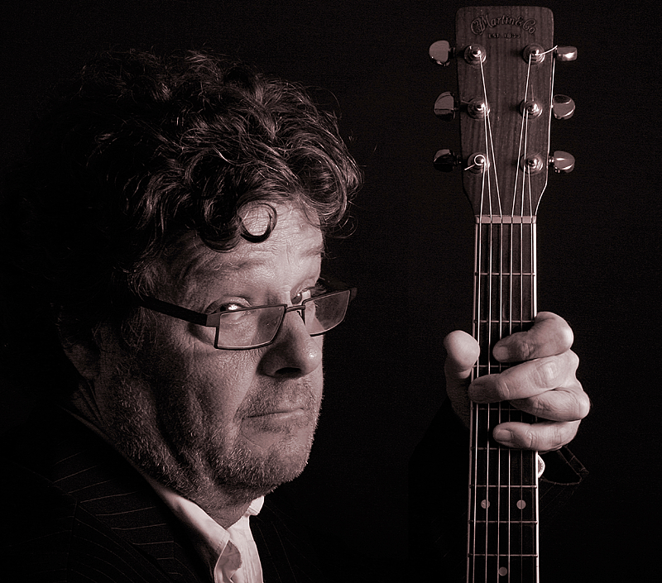
Ignaz Netzer (Copyright: Ignaz Netzer)

